TRƯỜNG CÔNG NGHỆ THÔNG TIN VÀ TRUYỀN THÔNG

BÁO CÁO MÔN HỌC
NỀN TẢNG CÔNG NGHỆ SỐ

NHÓM HỌC PHẦN: CT005_D03
HỌ TÊN: ĐỐNG TRẦN NHƯ Ý
MSSV: B2605325

MỤC LỤC
Bài thực hành 2: Microsoft Word và Google Docs 3
1. Bài thực hành số 1 - Trộn thư dữ liệu từ Excel 3
2. Bài thực hành số 2 - Tạo mục lục 4
2.1 Tạo mục lục 4
2.2 Tạo mục lục danh mục hình 5
2.3 Tạo mục lục danh mục bảng 5
2.5 Tạo tài liệu tham khảo 7
3. Bài thực hành số 3 - Google Docs 7
3.1 Tạo và định dạng văn bản 7
3.2 Chia sẻ quyền, kiểm tra History và Meeting 8
Bài thực hành 3: Microsoft Excel và Google Sheets 9
1. Microsoft Excel 9
2. Google Sheet 13
Bài thực hành 4: Microsoft Powerpoint 17
1. Bài thực hành số 1 17
2. Bài thực hành số 2 21
Bài thực hành 5: Tạo, quản lí và chia sẻ nội dung số 28

BÁO CÁO THỰC HÀNH TIN HỌC VĂN PHÒNG

Bài thực hành 2: Microsoft Word và Google Docs

Bài thực hành số 1 - Trộn thư dữ liệu từ Excel

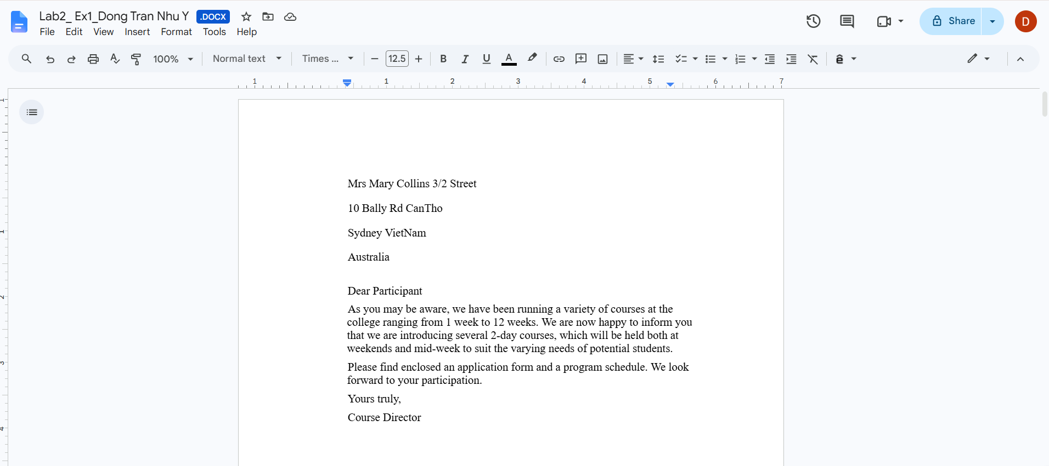

Hình 1.1: Thư đã trộn

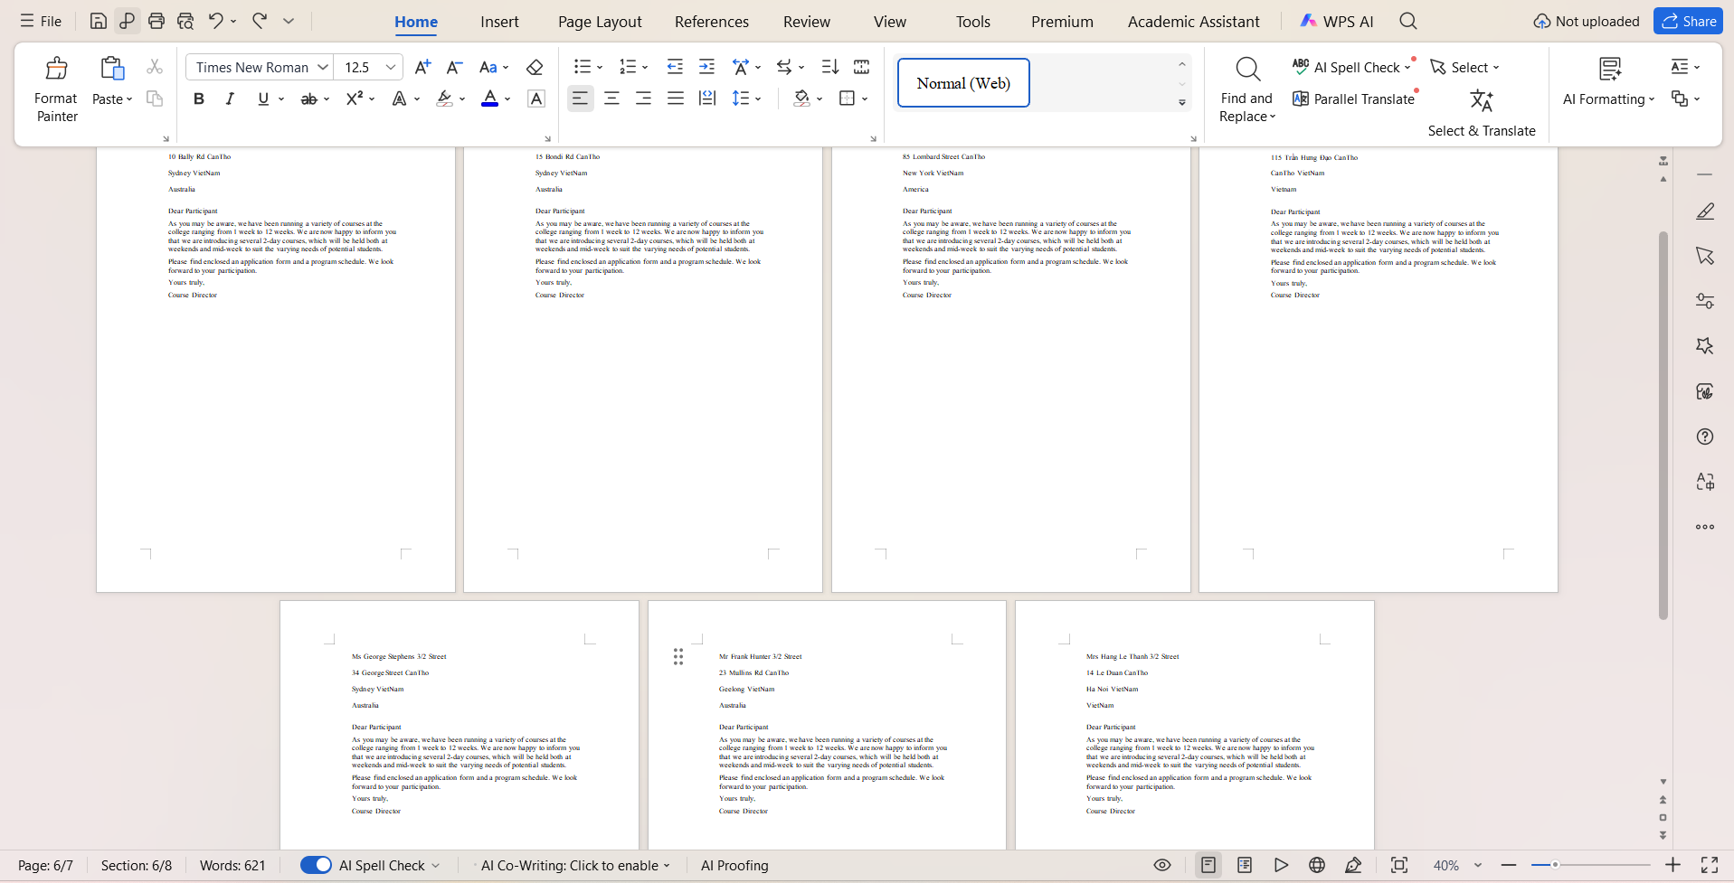

Hình 1.2: Tất cả thư đã trộn

Bài thực hành số 2 - Tạo mục lục

Tạo mục lục
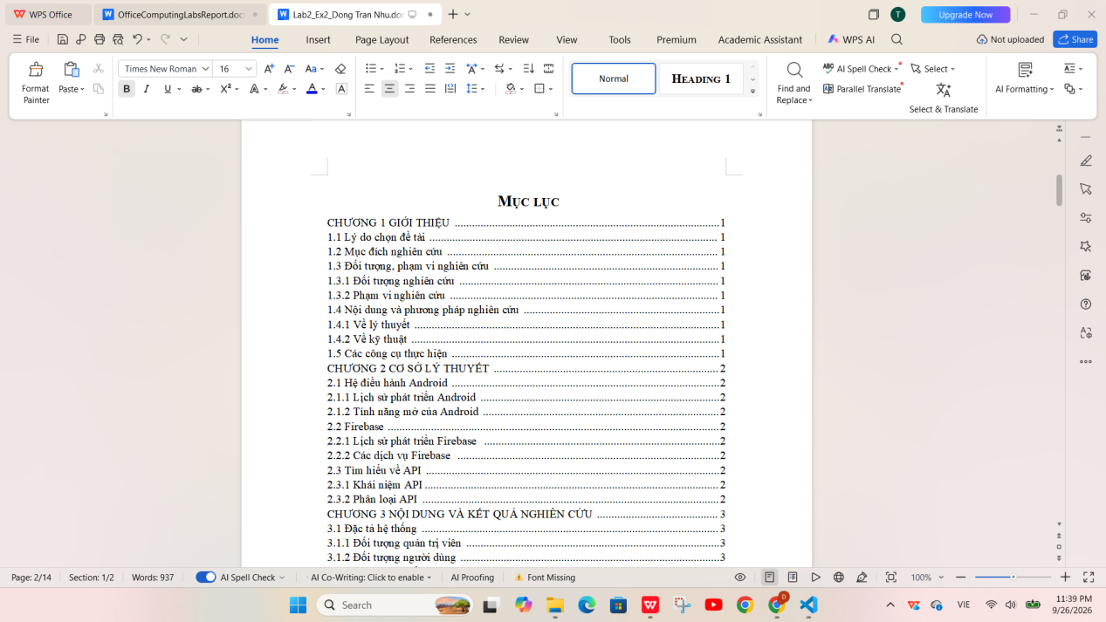
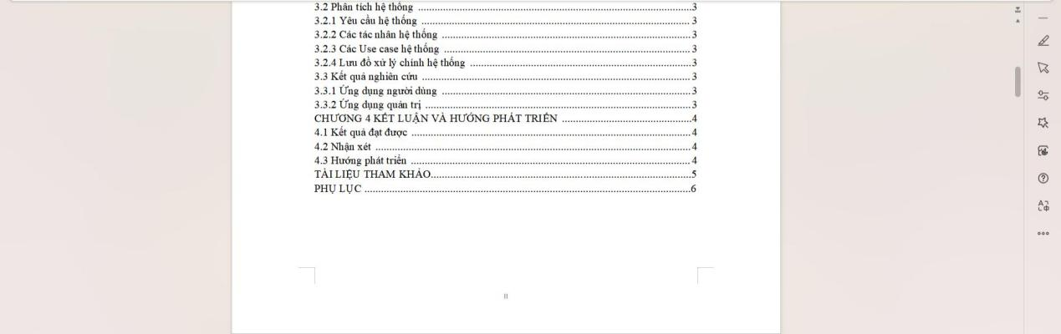

Tạo mục lục danh mục hình
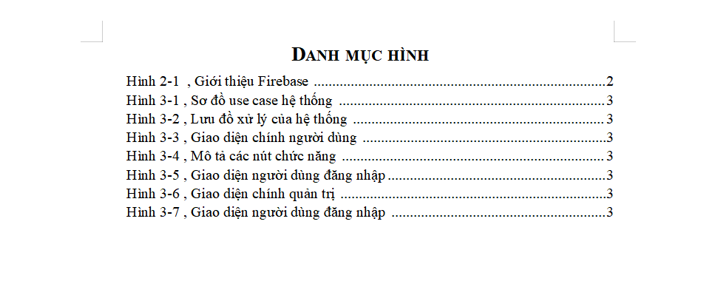

2.3 Tạo mục lục danh mục bảng
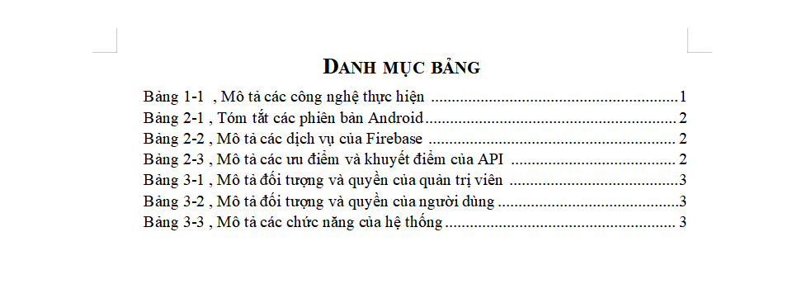

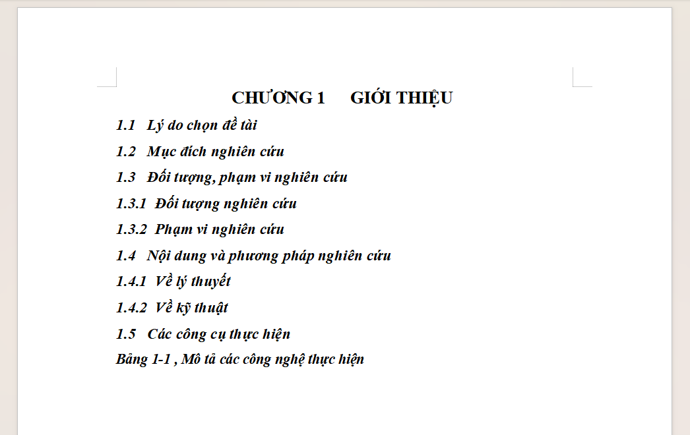

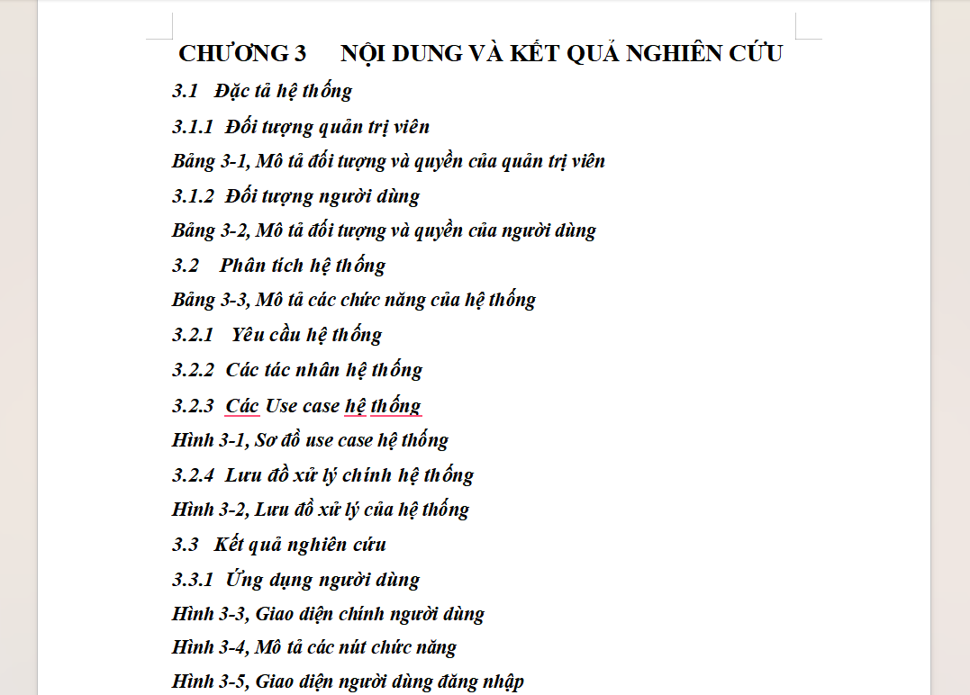
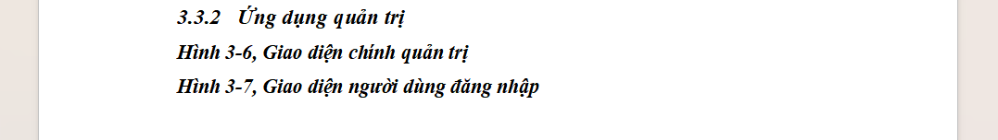

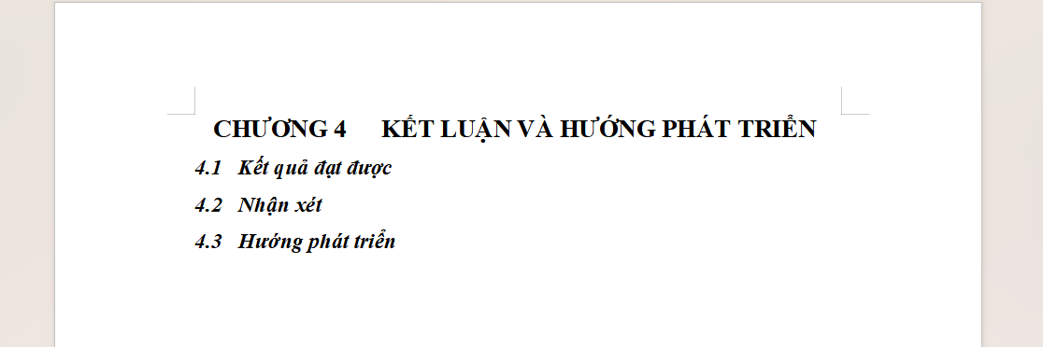

2.5 Tạo tài liệu tham khảo
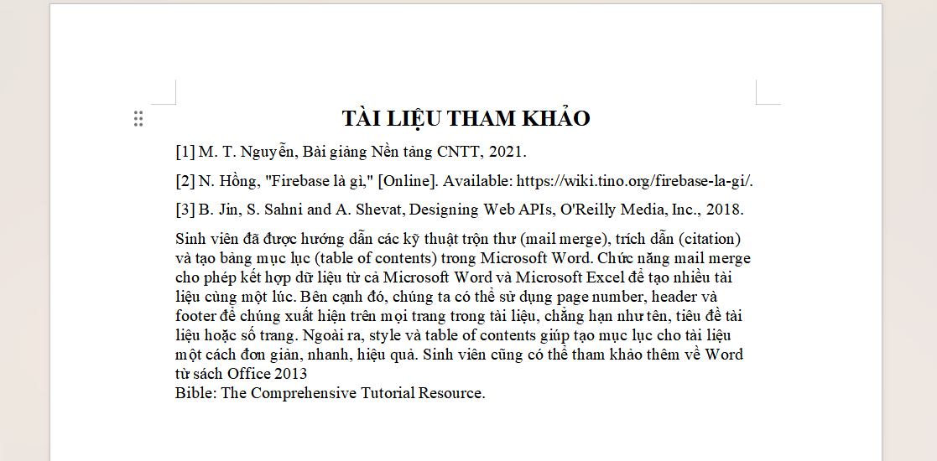

Bài thực hành số 3 - Google Docs

Tạo và định dạng văn bản

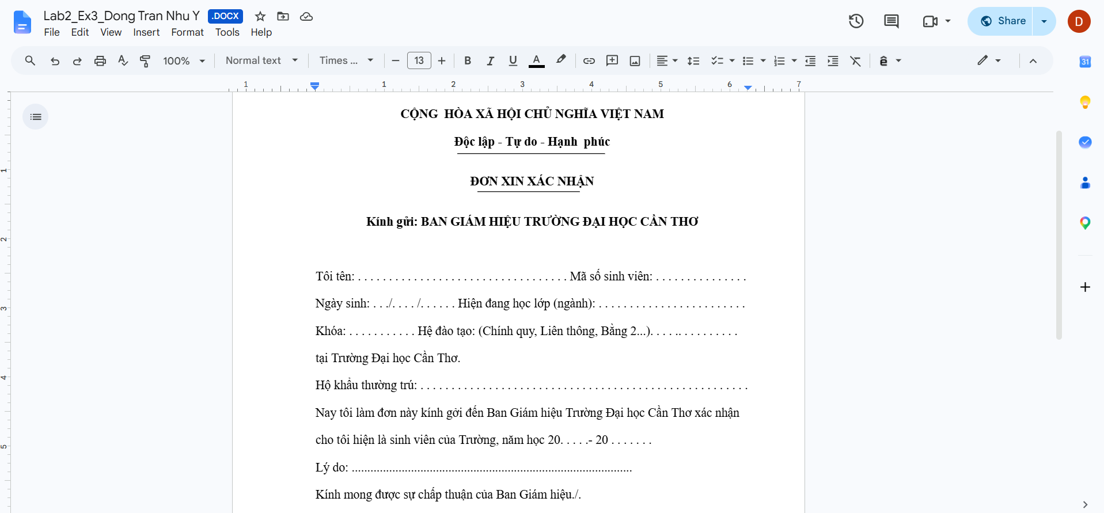
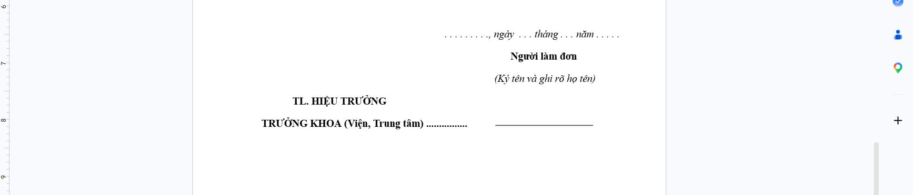

3.2 Chia sẻ quyền, kiểm tra History và Meeting

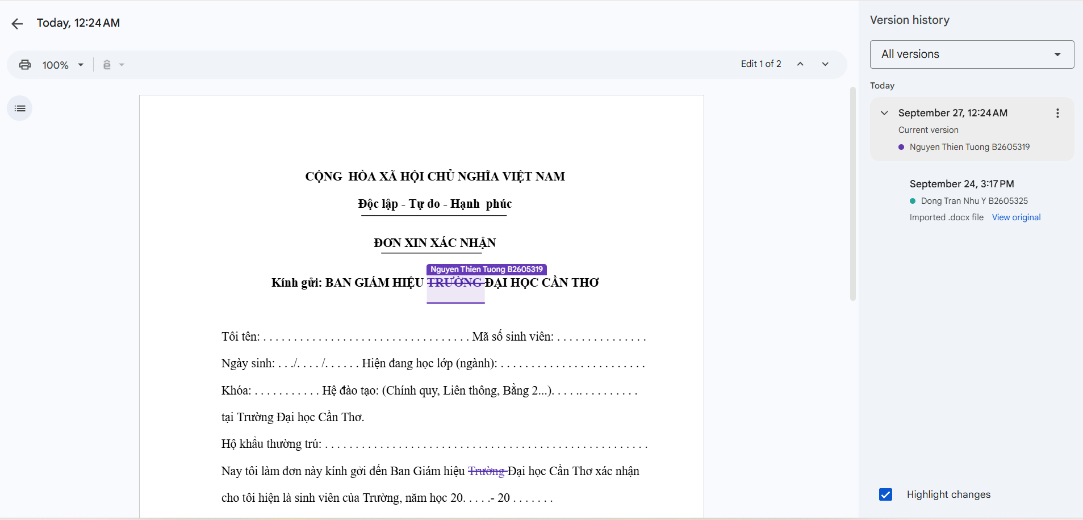

Bài thực hành 3: Microsoft Excel và Google Sheets

Microsoft Excel
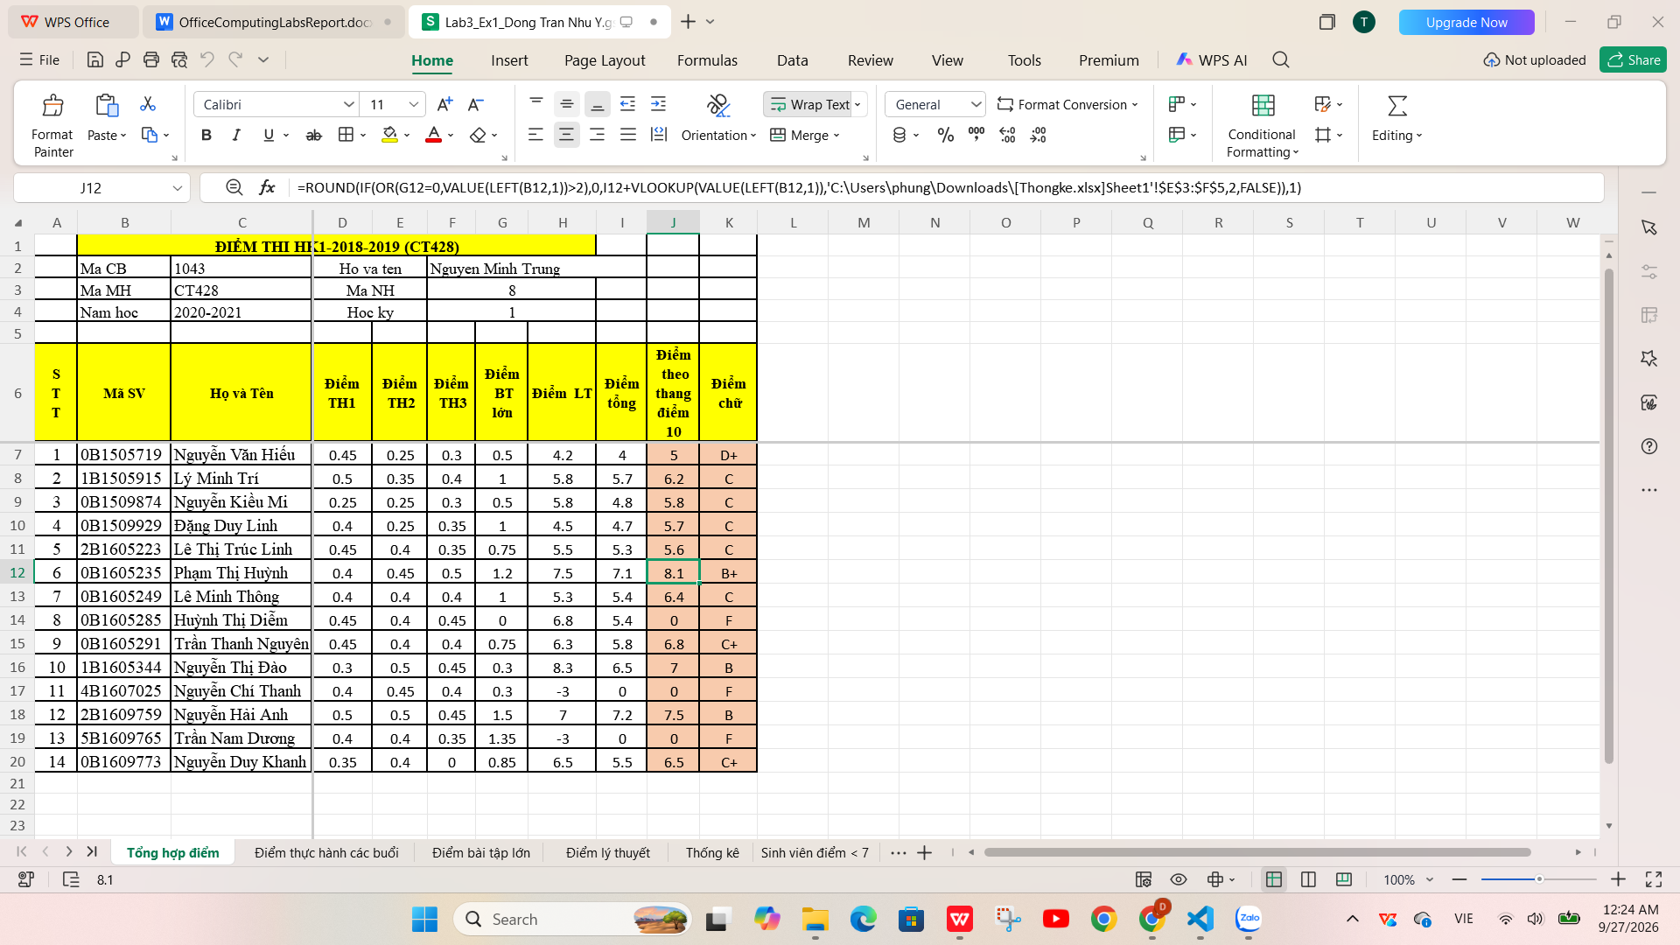

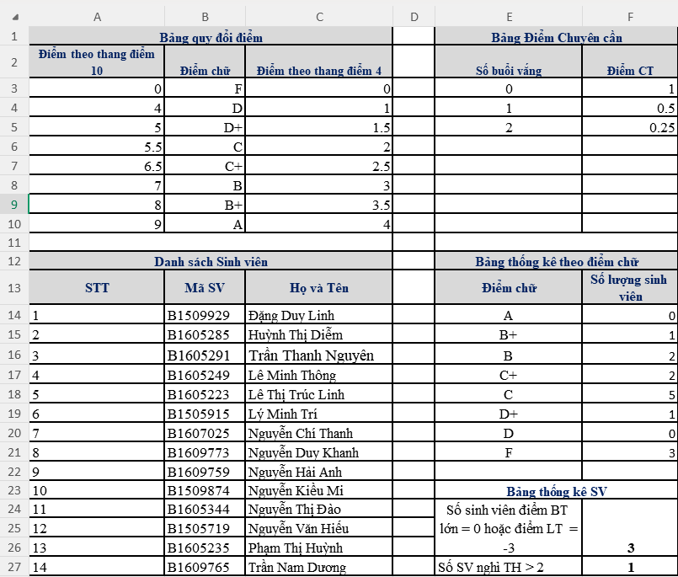
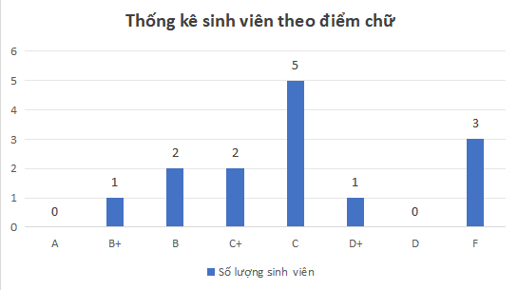

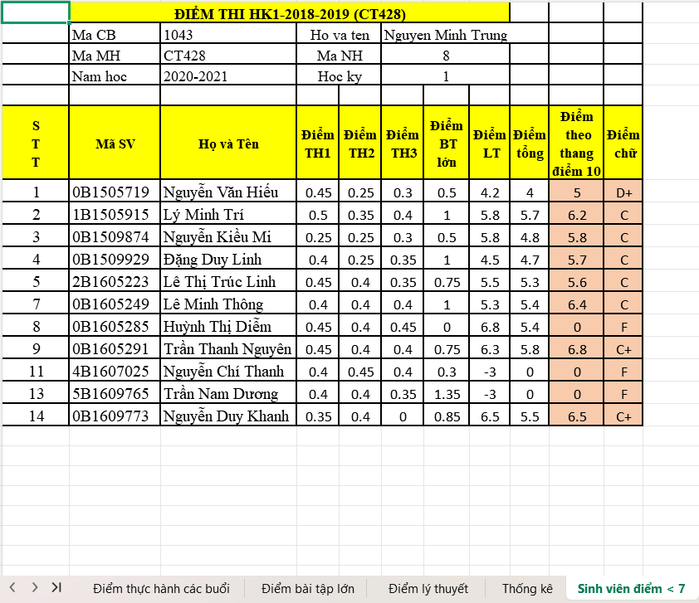

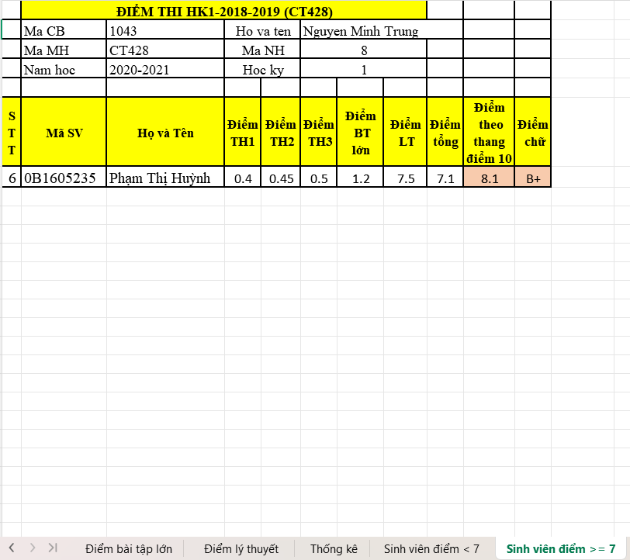

Google Sheet
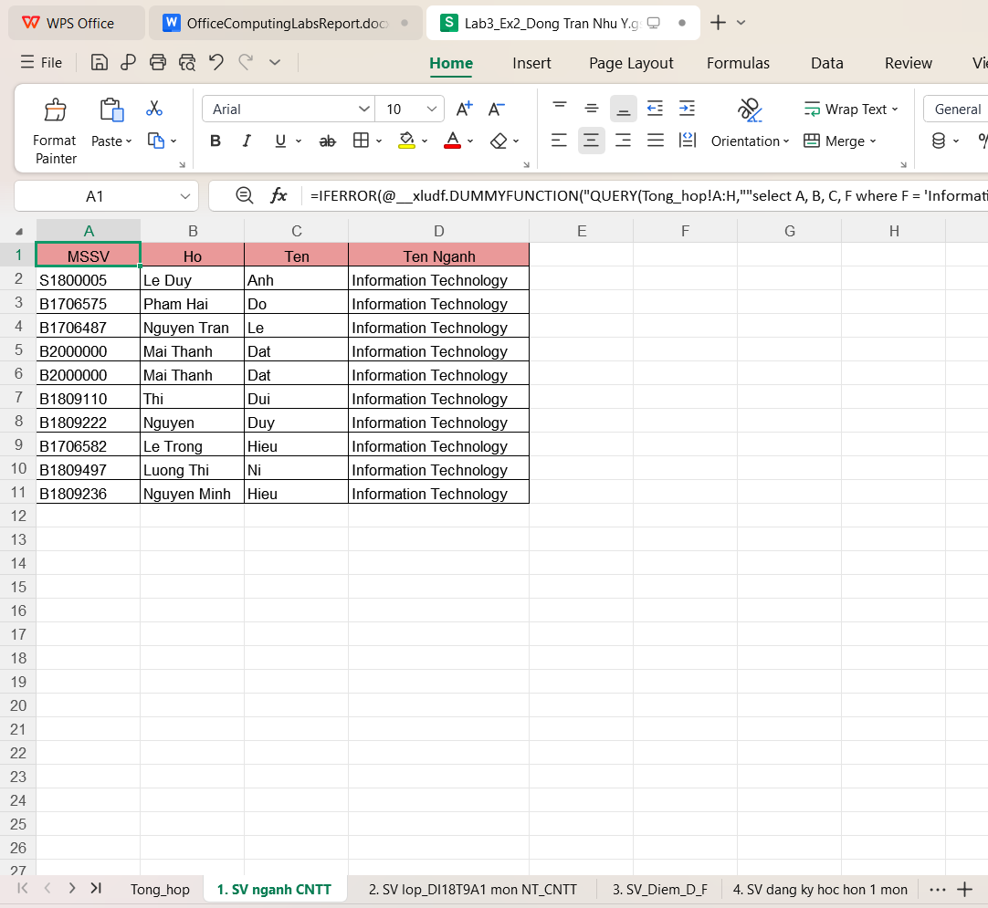

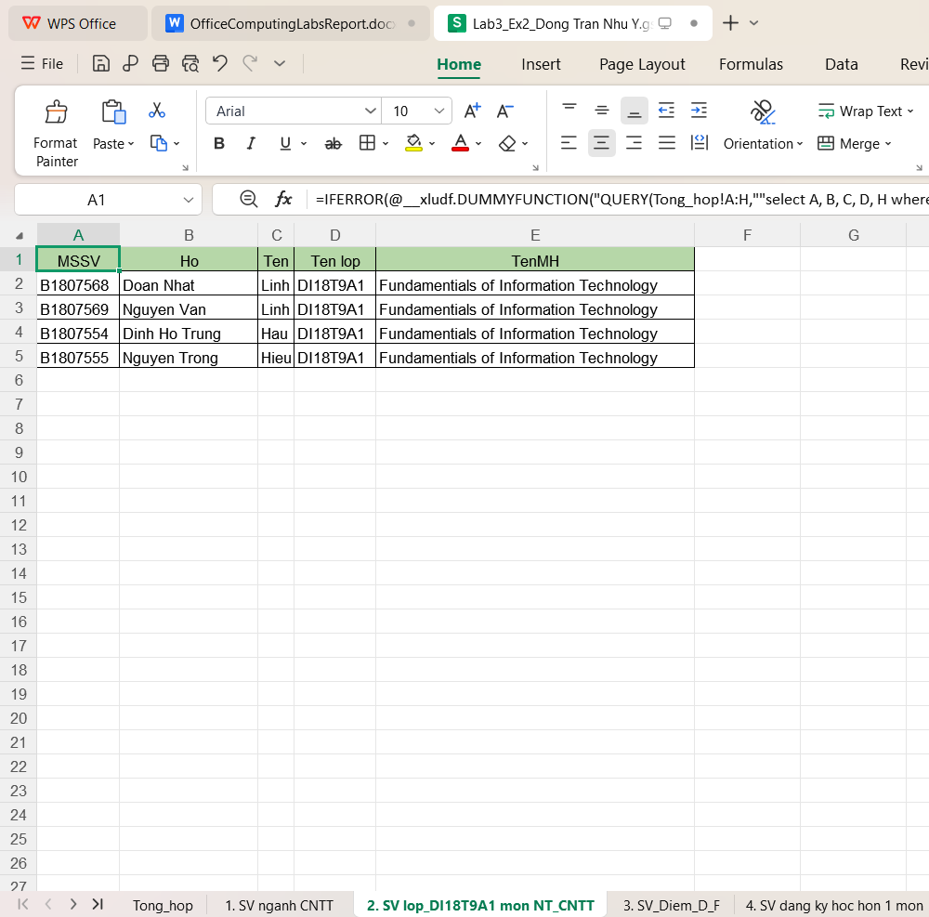
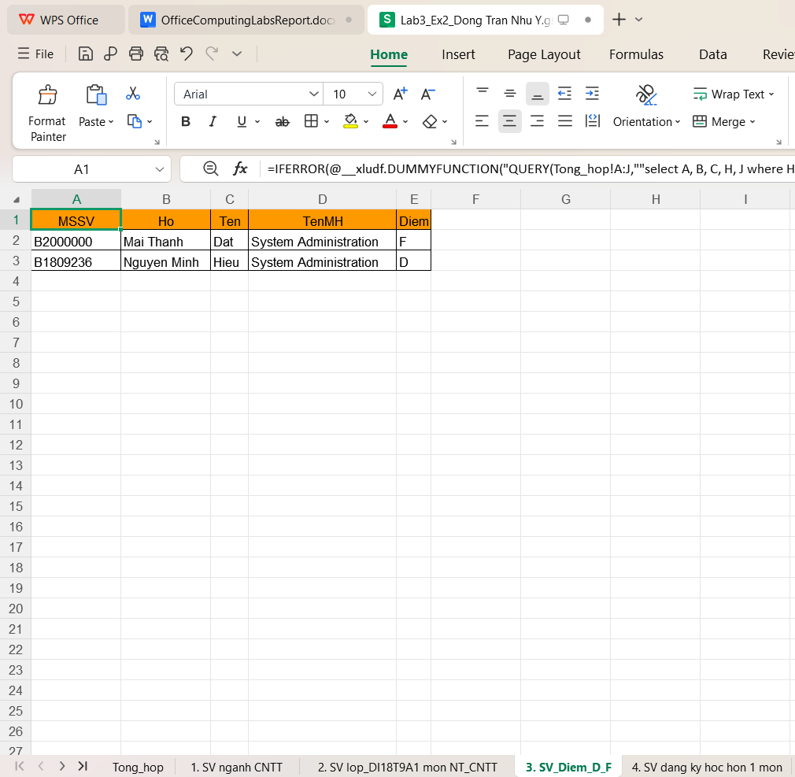
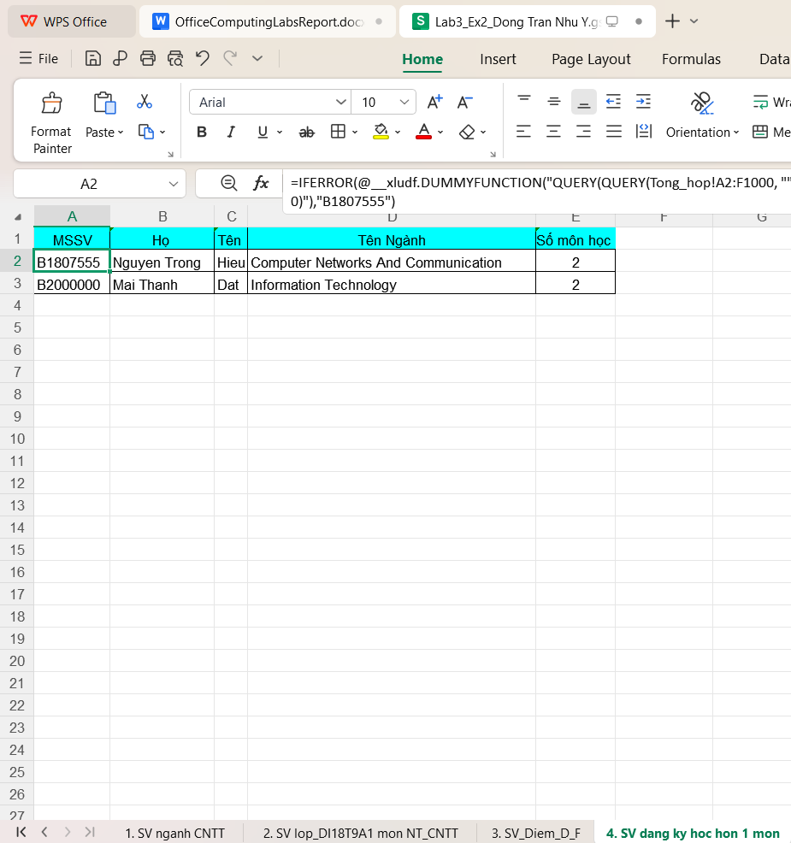

*Link bài thực hành: https://docs.google.com/spreadsheets/d/1Yuf6KUUoQlbfbOmL7X_wN1zsjtayv42jZVOlNZRmMgQ/edit?usp=sharing

Bài thực hành 4: Microsoft Powerpoint

Bài thực hành số 1
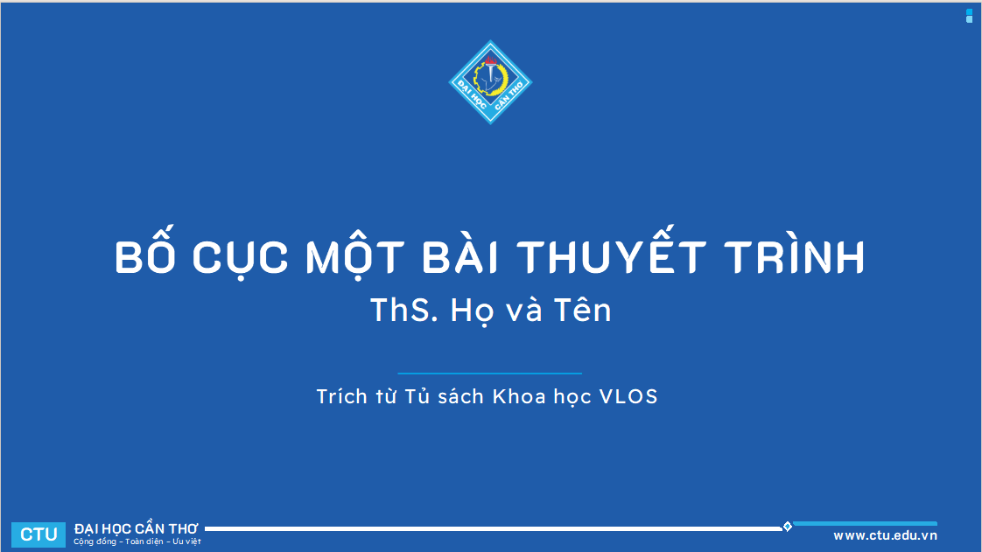
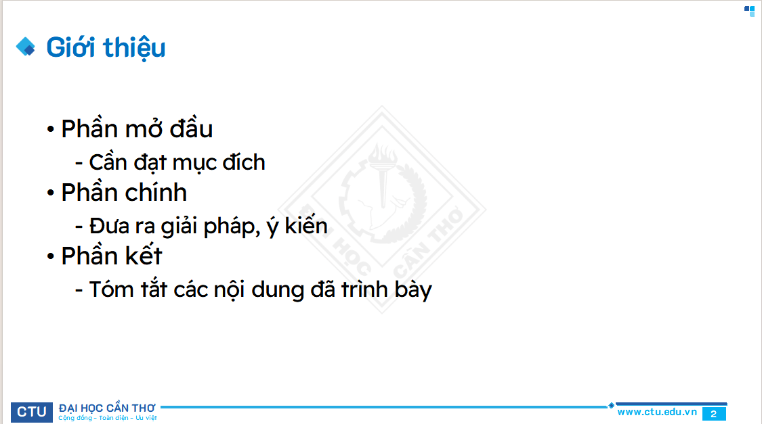
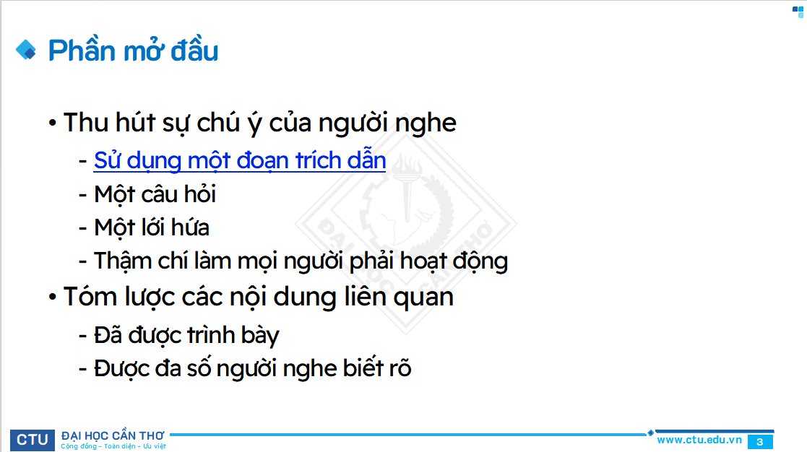
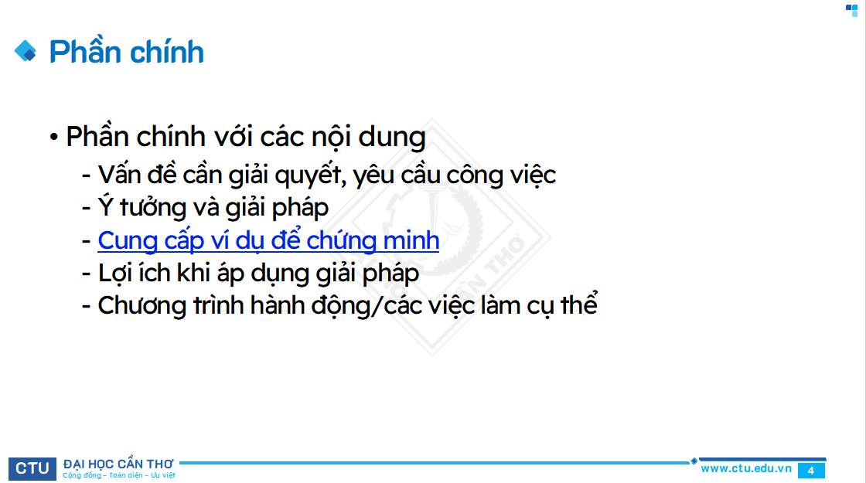
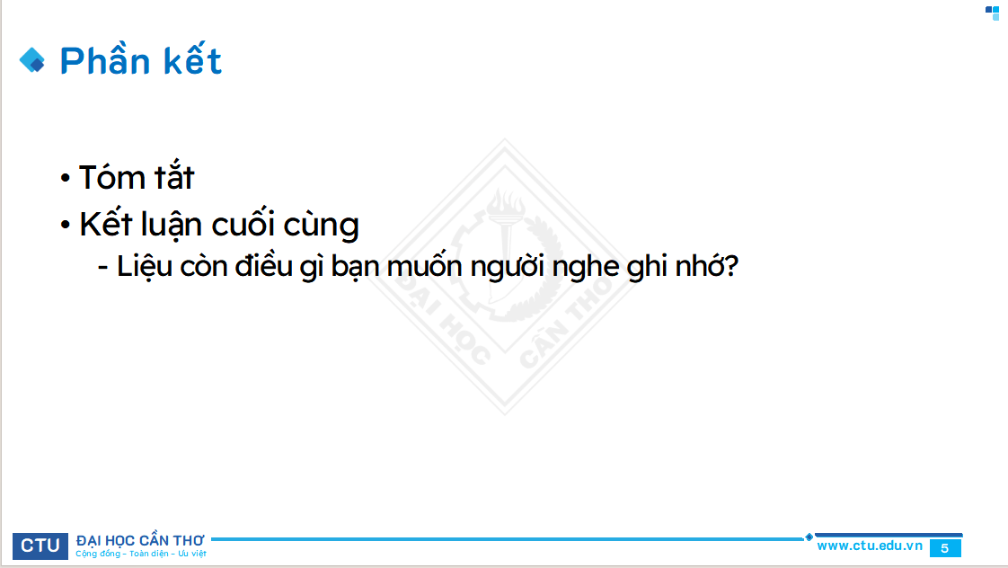
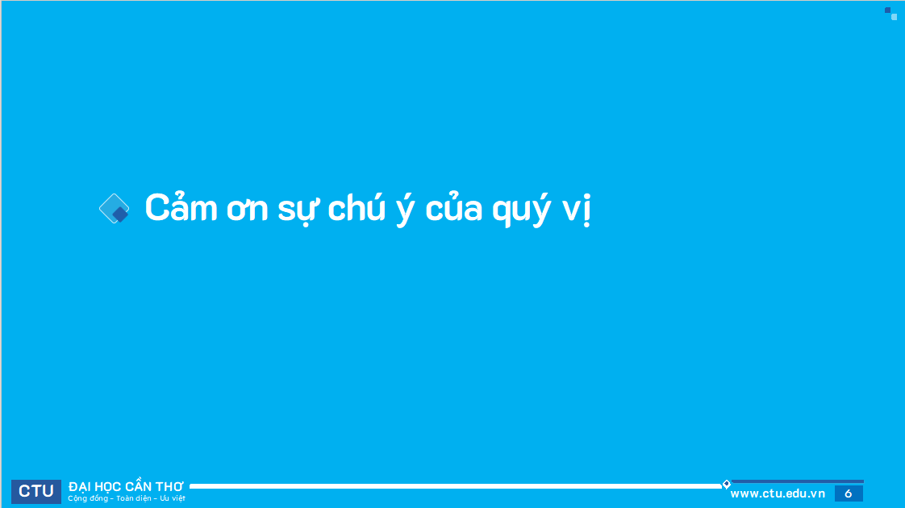
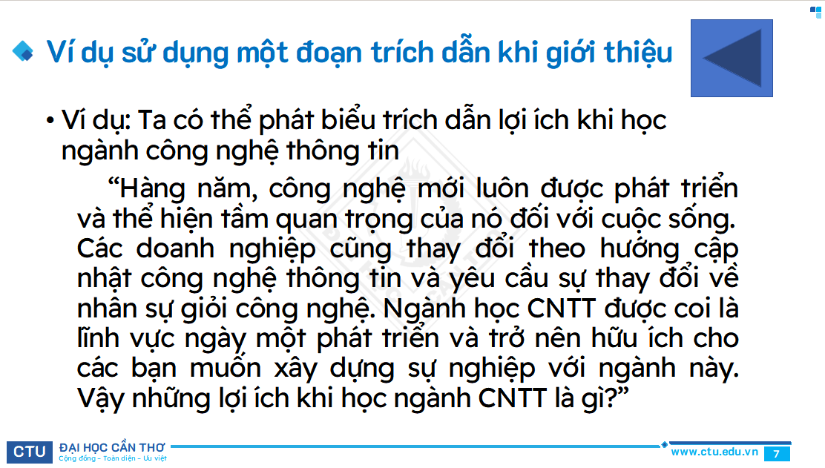
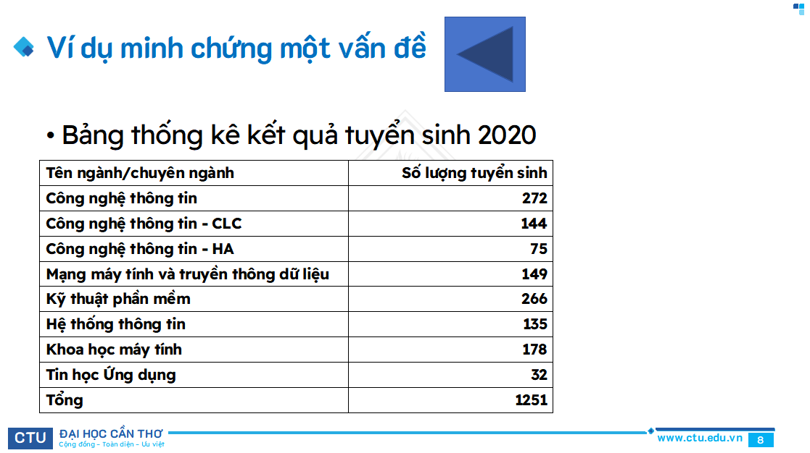

Bài thực hành số 2
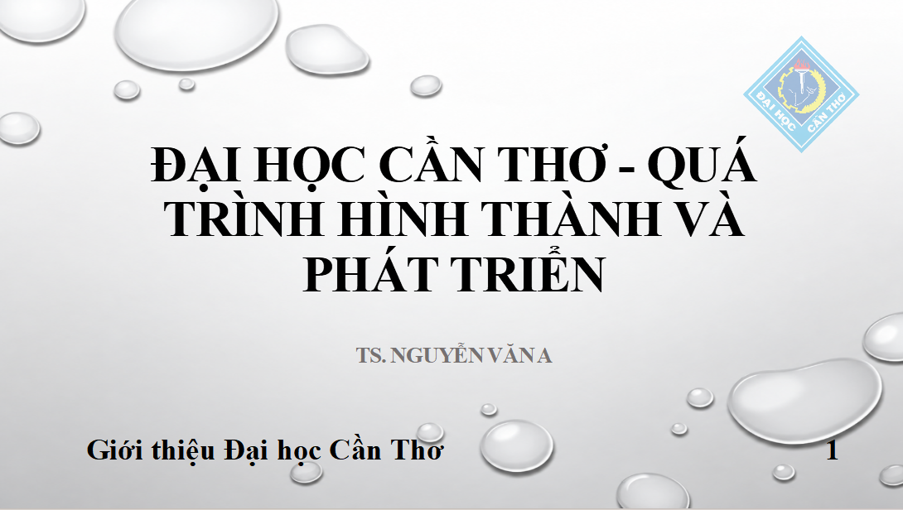
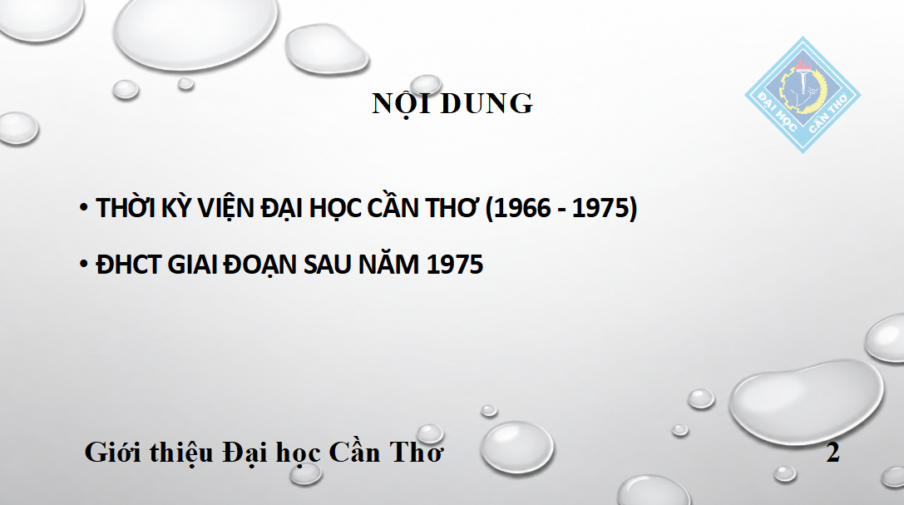
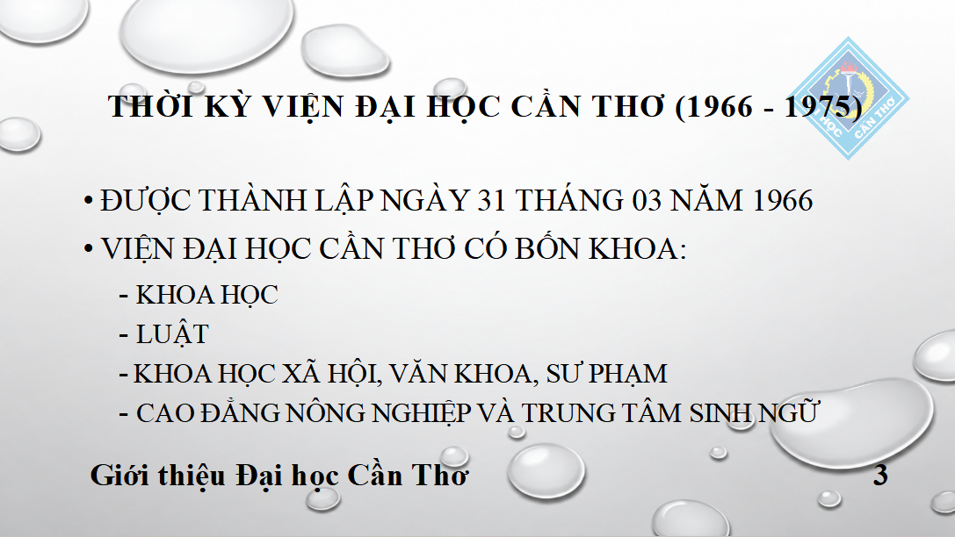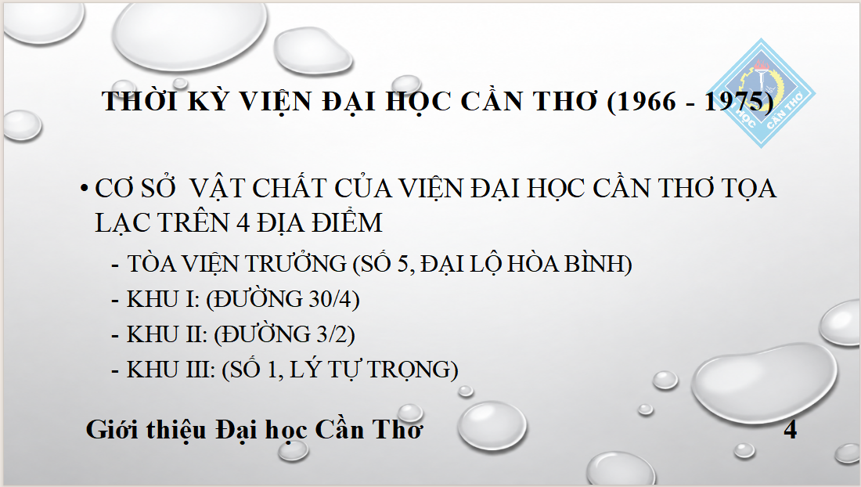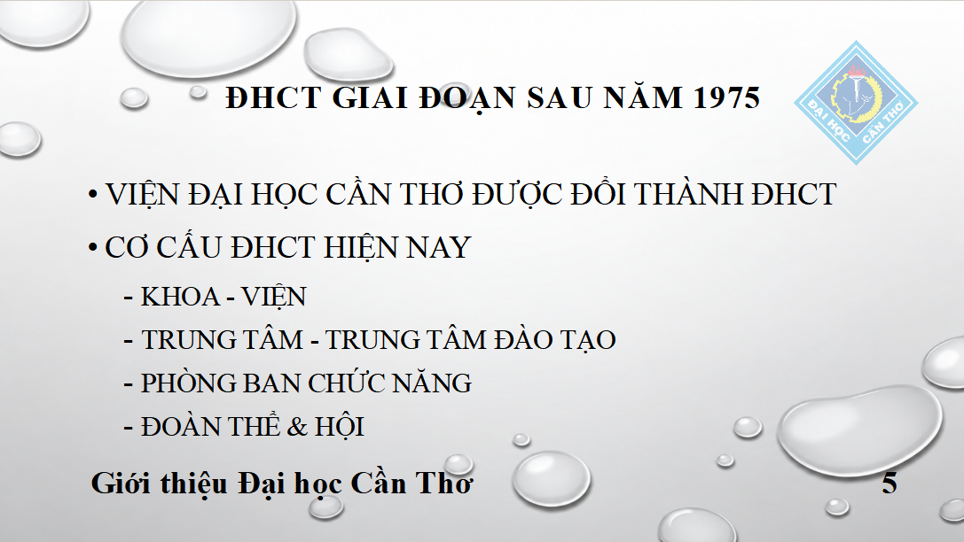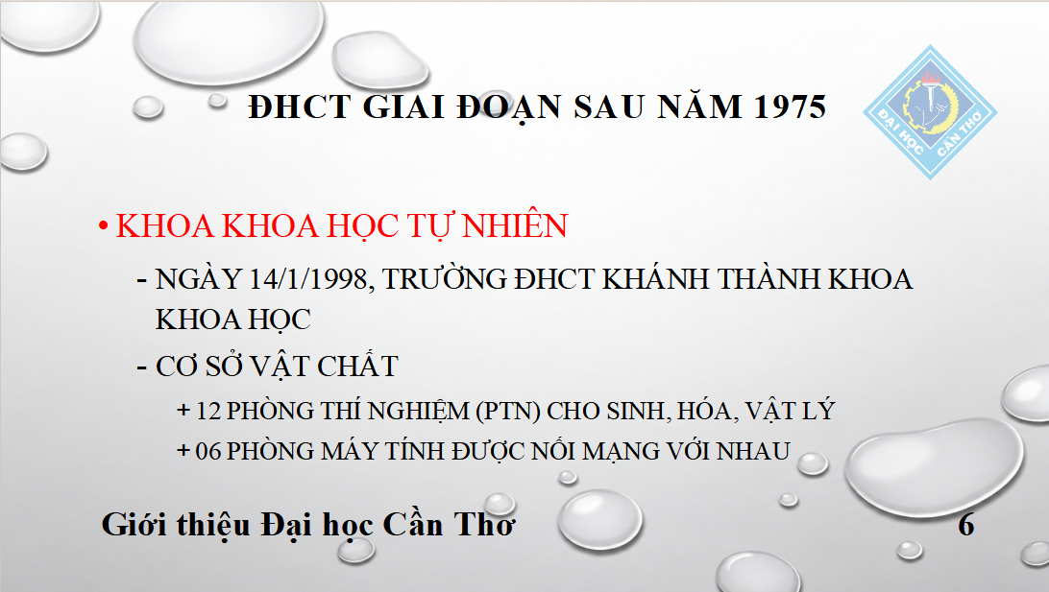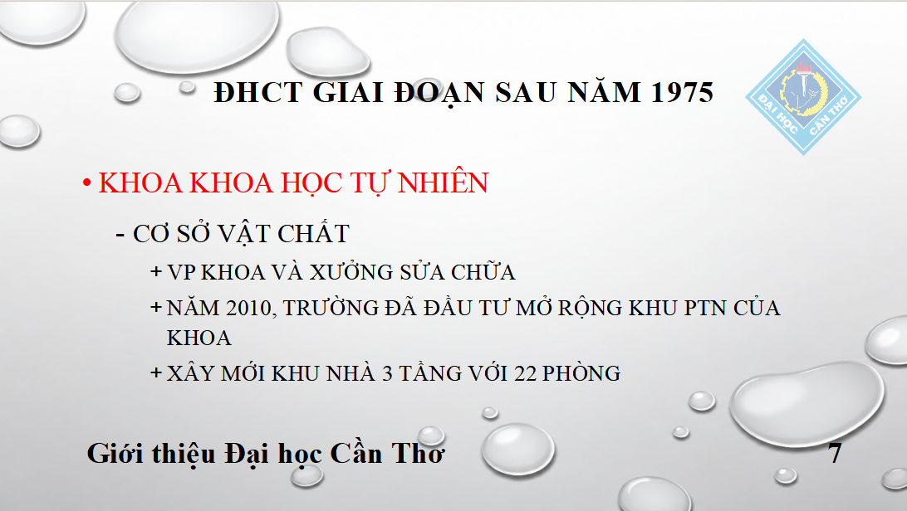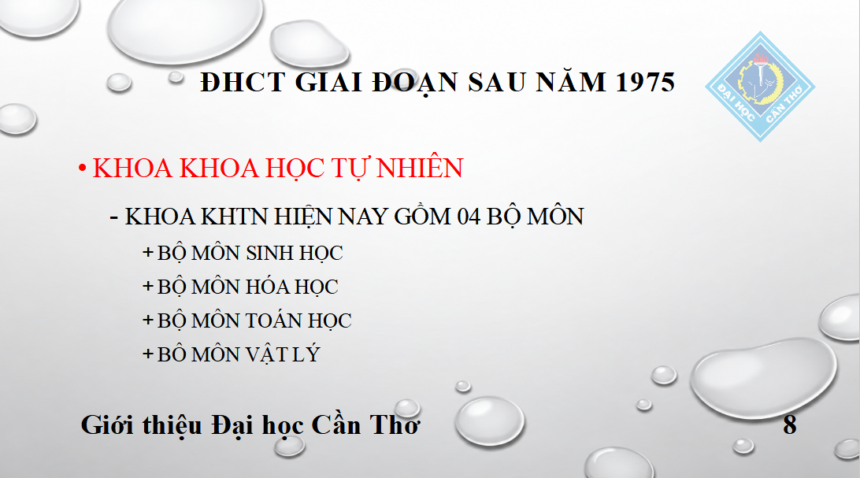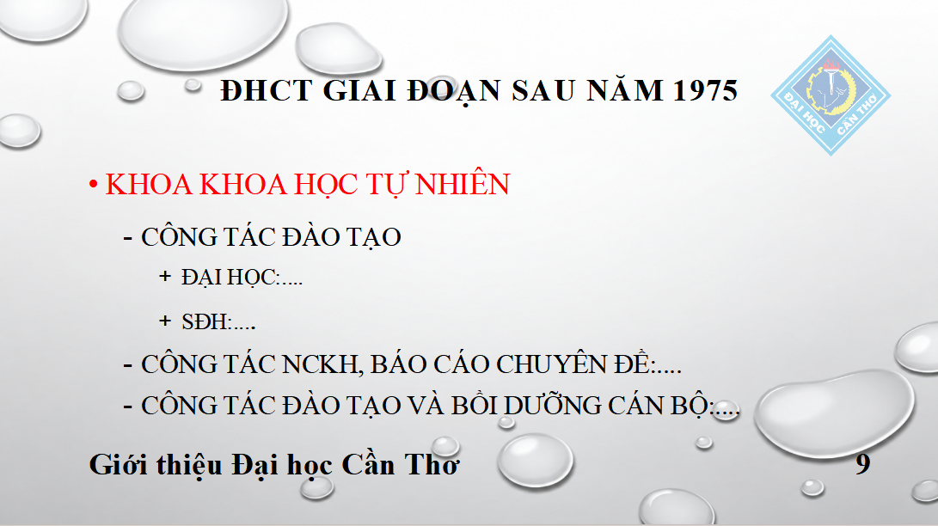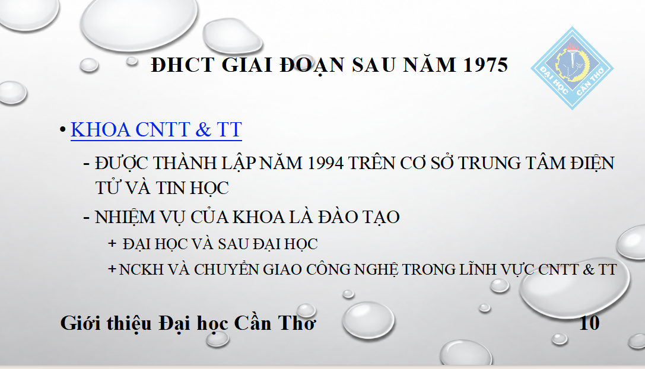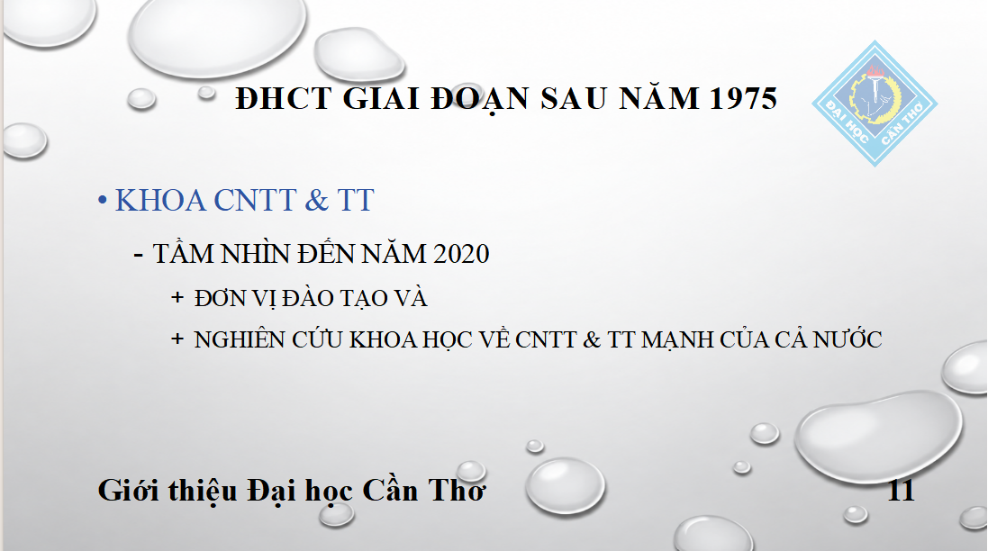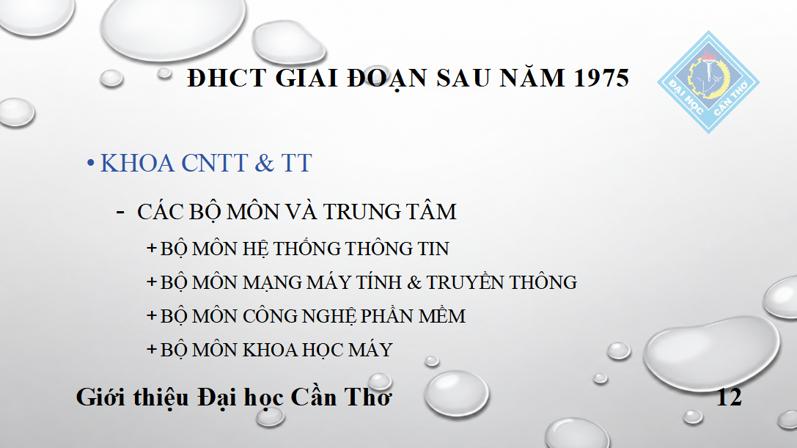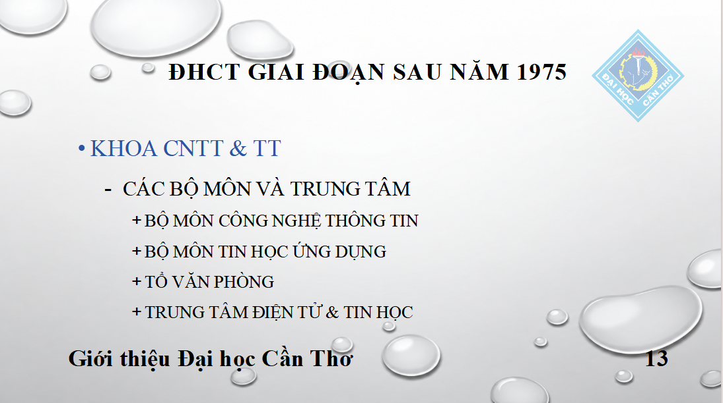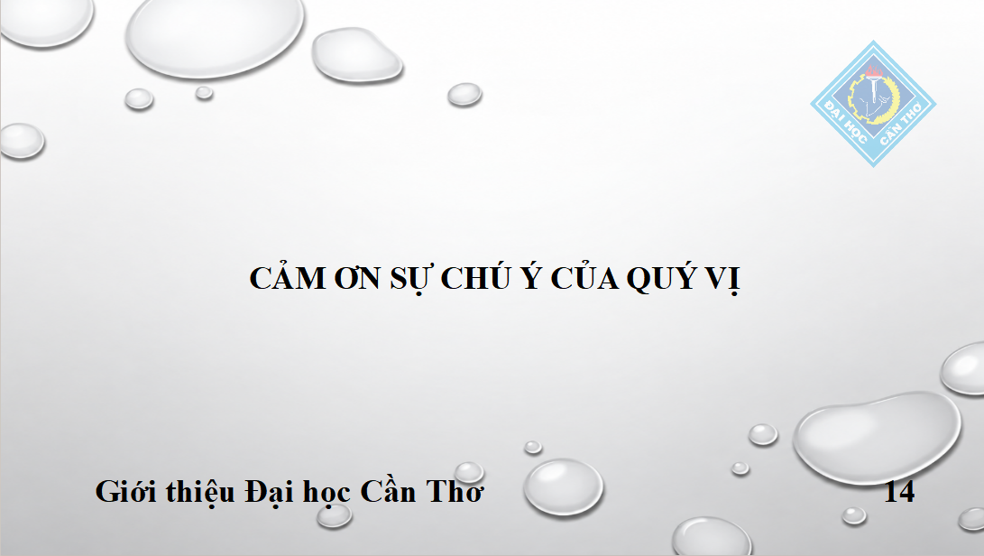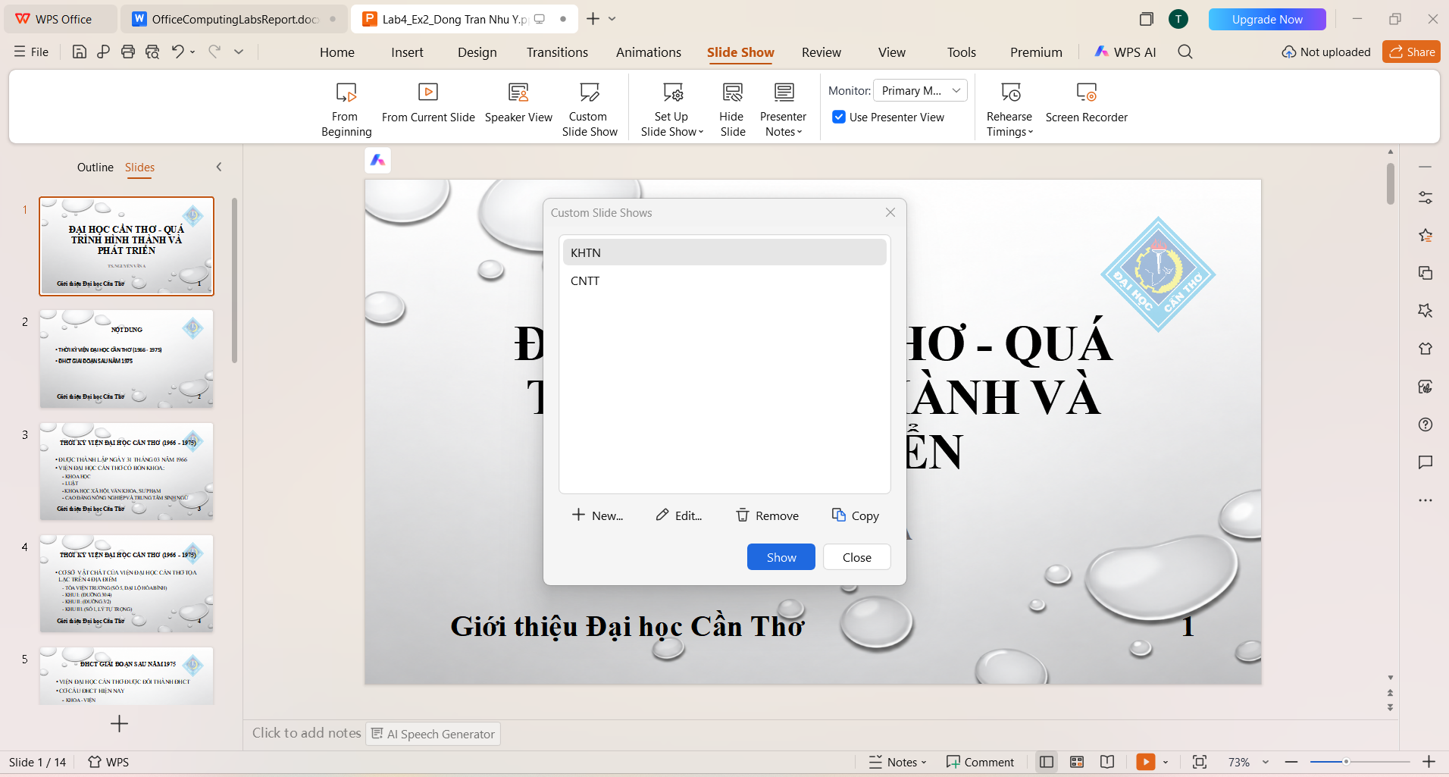

Bài thực hành 5: Tạo, quản lí và chia sẻ nội dung số
Link dẫn tới Repository GitHub:
https://github.com/Dong-Tran-Nhu-Y/CT005_B2605325_Lab05.git

